1 المقدمة Introduction
تقع ليبيا في شمال وسط القارة الأفريقية وتقدر مساحتها بحوالي 1.7مليون كيلومتر مربع وتتميز بمناخ البحر الأبيض المتوسط في مناطق ضيقة بأقصى الشمال ويتغير إلى صحراوي في اتجاه الجنوب وتعتمد ليبيا في تنمية المشاريع ( السكانية والزراعية و الصناعية ) وغيرها من المشاريع اعتماد كلي على المياه الجوفية التي تشكل حوالي 95% من مصادر المياه وتمثل المياه الجوفية أكثر من 97 % من إجمالي المياه المستهلكة في الأغراض المختلفة وتنقسم المياه الجوفية إلى قسمين رئيسيين متجددة وغير متجددة و تتركز خزانات المياه الجوفية المتجددة أي تلك التي تستقبل تغذية سنوية في الأحواض المائية الشمالية وبالتحديد في أحواض سهل الجفارة والجبل الأخضر و الحماده الحمراء أما خزانات المياه الجوفية الغير متجددة فهي متواجدة في النصف الجنوبي من ليبيا و بالتحديد في حوض مرزق بالجنوب الغربي وحوض الكفرة و السرير بالجنوب الشرقي و يعتبر حوض مرزق ( إقليم فزان ) أحد المناطق الصحراوية التي تمثل فيها المياه الجوفية المورد المائي الوحيد الذي يعتمد عليه في شتى مجالات الحياة ( الشرب و الزراعة و الصناعة ) . فبعد أن كان استغلال المياه في السابق يقتصر في الغالب على المياه الجوفية السطحية والينابيع الطبيعية أصبح تدريجيا خلال السنوات الأخيرة يرتكز على مئات الآبار العميقة حيث تم في البحث الإشراف على تنفيذ حفر بئر مياه في حي المشاشيه بوادي الشاطئ بواسطة ألة حفر الدوران الرحوي (ٌRotary) بمنطقة وادي الشاطئ حسب المواصفات الفنية لحفر بئر بعمق 300 متر.

2.1 الهدف من الدراسة:
تهدف هذه الدراسة إلى التدريب في الإشراف على تنفيذ حفر بئر مياه بواسطة آلة الحفر الدوران الرحوي (Rotary) وكيفية أخذ عينات من الفتات الصخري بواقع عينة لكل متر حفر وتنظيف العينة وتحفظ في أكياس مرقمة حسب العمق و إرساء أنابيب التغليف وعمل الحلقة الاسمنتية حول أنابيب التغليف و إرساء أنابيب الإنتاج وتنمية البئر و إجراء تجارب الضخ وأخذ عينة من المياه للتحليل الكيميائي .

3.1 جغرافية منطقة الدراسة
1.3.1 الموقع الجغرافي لمنطقة الدراسة:
يقع وادي الشاطي بين خطي عرض 27 ، 28 شمالا وخطي طول 12 و 15 شرقا ويمتد من الغرب إلى الشرق بطول 170 كيلومتر في الجزء الشمال الشرقي من حوض مرزق، جنوب غرب ليبيا.
تقع منطقة الدراسة بوادي الشاطئ بين خط عرض 27° 32' 19.2" شمالا، وخط طول 14° 11' 41.28" شرقاً وتقع في وسط الوادي تقريباً وتقع بلدة آقار عند حدوده الغربية وبلدة تامزاوة عند حدوده الشرقية؛ ويحده شمالاً مرتفعات جبال (القرقف) وتصل أعلى قمة فيه إلى حوالي 700 متر(جبل الحساونة) فوق مستوى سطح البحر ومن الجنوب تحده سلسلة من الكثبان الرملية التي يصل ارتفاعها إلى حوالي 40 متر تعرف برملة زلاف وأوباري, ويبلغ متوسط ارتفاع منخفض وادي الشاطئ حوالي 356 متر فوق مستوى سطح البحر.

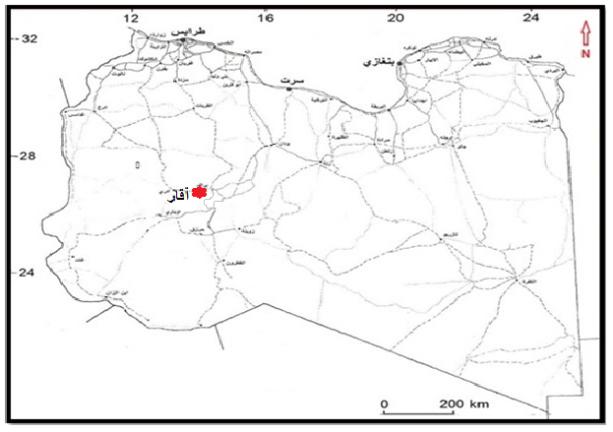الشكل (1) خريطة لدولة ليبيا موضح فيها موقع منطقة الدراسة
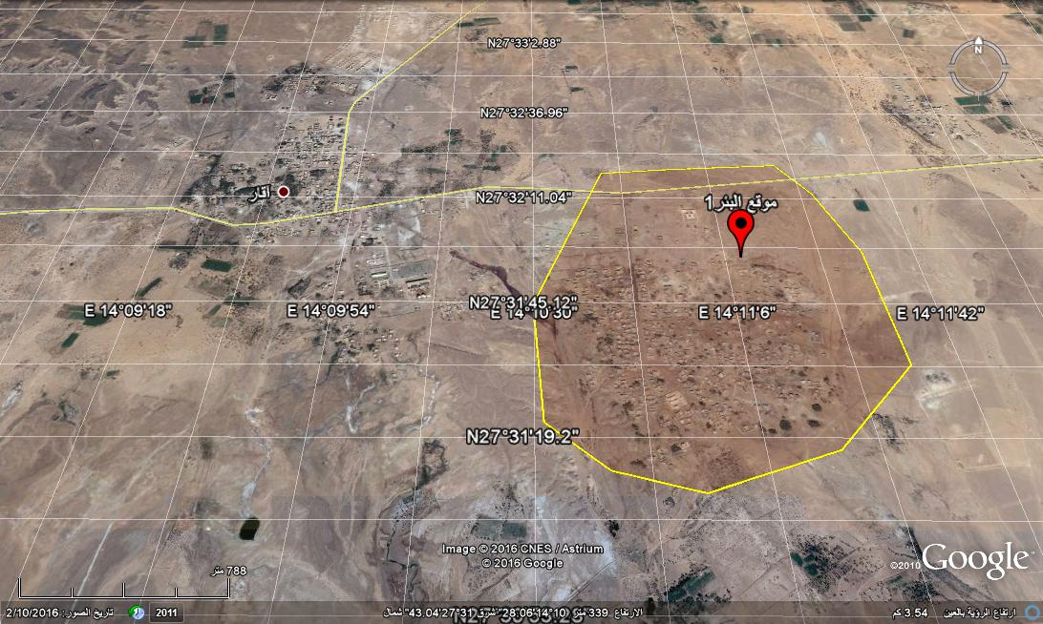
شكل(2) صورة جوية توضح منطقة الدراسة بإستخدام Google Earth))

2.3.1 المناخ
أ‌) الحرارة :
يمثل مناخ حوض مرزق مناخ المناطق الصحراوية القارية الحارة حيث يكون التغير اليومي في درجات الحرارة كبير للغاية لأن درجة الحرارة تكون مرتفعة للغاية نهارا في حين تنخفض درجة الحرارة خلال الليل حتى تصل في بعض الأحيان لدرجة التجمد وتبلغ درجة الحرارة نهايتها الصغرى قرب الفجر في حين تبلغ درجة الحرارة نهايتها العظمى بين الساعة 12 ظهرا والساعة 2 بعد الظهر وأكثر الشهور حرارة هما شهري (يونيو ) و (يوليو) حيث تصل درجة الحرارة إلى ما يقارب 50 درجة مئوية وأكثر الشهور برودة هما شهري (ديسمبر) و(يناير) حيث تصل درجة الحرارة إلى درجة التجمد ويبلغ المتوسط العام لدرجة الحرارة السنوي 22.4 درجة مئوية .
ب) الأمطار :
سقوط الأمطار نادر ولذلك فإن الصورة العامة هي عدم سقوط الأمطار لعدة سنوات وفجأة تسقط الأمطار على هيئة عواصف مطرية قوية نسبيا وتنهمر خلالها كميات كبيرة خلال فترة زمنية قصيرة هذه الظاهرة مطابقة لما يحدث في كثير من الصحاري في العالم ومن الطبيعي أن تحدث تعرية للتربة السطحية وترسيب الحصى في الوديان أثناء هذه العواصف المطرية ، وهذه العواصف مفيدة جدا في تغذية الخزانات الجوفية القريبة من سطح الأرض.
ج) الرطوبة :
كما هو متوقع في المناطق الصحراوية مثل حوض مرزق فإن شبه الرطوبة تكون منخفضة في معظم العام ، فيبلغ المتوسط الشهري لها 33.5% وتبلغ أقصى معدلاتها في شهر يناير إلى مايقارب 50% وأدنى معدلاتها في (يونيو) إلى ما يقارب 22% .

د) الرياح

تتعرض المنطقة إلى رياح تكون أحيانا شديدة وتأخذ عدة اتجاهات خلال الموسم الواحد ، والرياح السائدة هي الرياح الجنوبية الغربية والجنوبية الشرقية وأحيانا الشمالية الغربية ، والمتوسط العام لسرعة الرياح 8.94 عقدة / الساعة ، وتنخفض الرياح في شهر (يناير) إلى 7.15 عقدة /الساعة ، وتهب الرياح الرملية الجنوبية الغربية خلال موسمي (الربيع والخريف) .

ح) البخر :

نظرا لارتفاع درجة الحرارة وندرة هطول الأمطار فإن عملية البخر تكون شائعة وينتج عن ذلك تبخر حوالي ثلثي مياه الري هذا يساهم بشكل كبير في تركيز الأملاح في التربة حيث يلاحظ بها نسب كبيرة من أملاح ( كلوريد الصوديوم والبوتاسيوم وكربونات الصوديوم ) ، ويبلغ معدل البخر حوالي 3.7 متر / السنة .

خ) الغطاء النباتي :

تتميز منطقة الدراسة بصفة عامة بغطاء نباتي مبعثر (غير مستمر) نتيجة للظروف المناخية والبيئية وهذا الغطاء النباتي يظهر عادة في المناطق المنخفضة حيث ترتفع نسبة الرطوبة وتسمح بنمو هذه النباتات الطبيعية .

2 طرق الدراسة والبحث
اعتمدت هذه الدراسة على الجانب الحقلي والمكتبي و المعملي .
1.2 الجانب الحقلي :- الزيارة الميدانية للبئر وتحديد موقعه وارتفاعاته عن مستوى سطح البحر باستخدام GPS)) وأخذ العينات الصخرية الناتجة من عملية الحفر وغسلها ومن ثم تجفيفها ووضعها في أكياس بلاستيكية ووضع العينة المائية في قنينة بلاستيكية ووضع العينة المائية في قنينة بلاستيكية بسعة (1.5 لتر) بعد تنظيفها بشكل جيد .
2.2 الجانب المكتبي :- اشتمل الجانب المكتبي علي إجراء حسابات بيانات الأنابيب والمصافي وحساب كمية الإسمنت ورسم القطاع الليثولوجي وتصميم البئر والإطلاع على التقارير الفنية للآبار الموجودة في الهيئة العامة للمياه والبيانات المتحصل عليها من الشركة العامة للمياه .
3.2 الجانب المختبري :- اجريت التحاليل الكيميائية للعينة المائية في معمل التحليل الآلي بقسم البيئة كلية التقنية براك الشاطئ ، وتم استخدام جهاز PH-Meter)) لقياس PH -TDS) – EC ) والملوحة (Salinity) وعيين أيونا الصوديوم والبوتاسيوم بواسطة جهاز قياس ضوء اللهب Flame Photometer)) ، أما تقدير نسبة الكالسيوم والماغنيسيوم والكلوريد والعسر الكلي والبيكربونات فتم بطريقة المعيرات الحجمية باستعمال محلول EDTA)) ، أما تقدير الكبريتات والحديد فقد تم من خلال جهاز طيف الأشعة فوق البنفسجية
UV)) Ultraviolet Spector photometer .

3 جيولوجية حوض مرزق:
يعتبر حوض مرزق حوض جيولوجي وهذا بسبب التركيب الصخري والحركات البنيوية التي تعرض لها عبر الزمن الجيولوجي, ويقع حوض مرزق في الجنوب الغربي من ليبيا كما هو موضح بالشكل.
ويشمل هذا الحوض على صخور ذات أعمار من ما قبل الكمبري إلى حقب الحياة الحديثة , ترسبت أغلب الصخور في حقب الحياة القديمة في بيئة بحرية حتى قرابة نهاية الدور الكربوني وخلال هذه الحقبة تأثر حوض مرزق بحركتين رئيستين هما الحركة الكالدونية والهرسينية , كما سادت في المنطقة رواسب بحرية طوال حقبة الحياة المتوسطة وهذا خلال تقدم البحر في الشمال الشرقي لحوض مرزق أثناء الطباشيري العلوي والدور الثالث , أما أطراف الحوض الداخلية وأواسط الحوض رواسب قارية .
1.3 التكوينات الجيولوجية بوادي الشاطئ:
بناءً على المعلومات التي تم الحصول عليها من الآبار التي حفرت على امتداد الوادي ومن الوصف الليثولوجي والتصوير الجيوفيزيائي لها إضافة إلى الدراسات الجيولوجية السابقة خاصة التي قام بها مركز البحوث الصناعية وغيرها تم التعرف على الطبقات والتكوينات تحت السطحية على طول امتداد الوادي وتم تقسيمها من أسفل إلى أعلى كالآتي:
1.1.3 صخور العصر الكمبروأوردوفيشي:
وتتكون صخور هذا العصر من صخور الحجر الرملي الناعم إلى خشن ومتوسط الحبيبات صلب متماسك مع وجود مستويات محدودة هشة وتداخلات رقيقة من الصلصال والغرين؛ الأحجار الرملية تعتبر خزان جوفي غني بالمياه ويتراوح سمكها ما بين 700متر وإلى أكثر من 1000متر تقريباً، وبالرغم من أنه لم يتم حفر بئر بمنطقة الوادي لاختراق صخور الكمبروأردوفيشي حتى الصخور القاعدية إلا أن المعلومات المتحصل عليها من بئر وادي الأريل العميق الذي تم فيه الوصول إلى عمق(1315متر) وبئر سبها العميق لمياه الشرب على عمق(1485متر) إلى صخور القاعدة يجعلنا نتوقع صخور ما قبل الكمبري بوادي الشاطئ على عمق
يقارب أو يقل عن ما هو عليه بوادي الأريل وسبها صخور هذين العصرين يعتبران خزان جوفي مائي واحد مع وجود بعض الاختلاف في بعض الخصائص الليثولوجية والرسوبية مثل تماسكها وحجم وشكل حبيباتها ولونها ونوعية المواد اللاصقة واحتواءها أحياناً على بعض المستحاثات كما توجد تداخلات بسيطة للصلصال والغرين بهذه الطبقات ولهذا صنفت هذه الصخور إلى مجموعات مختلفة مثل مجموعة الحساونة وحواز والشيبيات والمومنيات وذلك بناء على الدراسات الجيولوجية التي أجريت بجبال القرقف خاصة من قبل مركز البحوث الصناعية 1984م (لوحة سبها, لوحة ادري, لوحة جبل الحساونة) والبحوث الأخرى التي سبقتها(Collomb1962)، حيث تتواجد هذه التكوينات على السطح.
2.1.3 صخور العصر السيلوري:
تكوينات تنازفت التي تتركب من الحجر الطيني والحجر الغريني رمادي اللون تمثل السيلوري السفلي وهي طبقة غير منفذة للمياه(لا مائية) لم يتم العثور عليها تحت السطح بوادي الشاطئ ولكن تظهر على السطح في مساحة محدودة جداً على بعد حوالي 40 كيلومتر غرب ادري.. كذلك الجزء العلوي السيلوري (تكوين أكاكوس) يبدو أنه غير متواجد بمنطقة وادي الشاطئ.
3.1.3 صخور العصر الديفوني:
أغلب الدراسات الجيولوجية التي أجريت على الطرف الشمالي لحوض مرزق أشارت إلى عدم تواجد تكوينات العصر الديفوني السفلي (تادرارت , وان كازا). بهذا الجزء من حوض مرزق حيث نجد تكوينات الديفوني المتوسط والعلوي التي يطلق عليها مجموعة عوينات ونين .
يتكون الجزء السفلي منها من الحجر الرملي الصلب ناعم إلى خشن الحبيبات ويتراوح لونه من رمادي فاتح إلى أبيض مع وجود تداخلات من الحجر الطيني والحجر الغريني وتعتبر خزان جوفي غني بالمياه وهو مصدر لمعظم الينابيع بالوادي ويتراوح سمكه من (80 - 200متر) وهي تتواجد على السطح أيضاً بوادي الشاطئ وأطرافه بسمك من (0 – 177متر) تقريباً وقد تم التعرف على هذه التكوينات من خلال الآبار التي تم حفرها على امتداد الوادي. ونتيجة لوجود التغيرات المختلفة لهذه التكوينات من حيث اللون وحجم الحبيبات ونسبة التداخلات الطينية فإنها قسمت إلى عدة تكوينات وهي (تكوين بئر القصر- تكوين ادري- تكوين قطة).
أما الجزء العلوي فتتكون صخوره من الصلصال بتبادل طبقي متكرر لعدة مرات بين الصلصال والحجر الطيني والحجر الرملي ناعم الحبيبات كما توجد به مستويات غنية بخام الحديد ولونه من رمادي فاتح إلى بني داكن ويصل سمكه إلى حوالي 140متر، منها حوالي 70مترعلى السطح ويختلف هذا السمك من مكان لأخر وتختفي هذه التكوينات في الجزء الغربي من الوادي وتنتمي إلى العصر الديفوني العلوي. وهي طبقات غير قابلة لاستغلال المياه منها وقد تم تقسيمها إلى تكوين دبدب وتكوين تاروت وتكوين اشكدة (مركز البحوث الصناعية 1984لوحة سبها) وقد وصفت هذه الطبقات في السابق بتكوينات الشاطئ (1962 عن (Collomb.
4.1.3 صخور العصر الكربوني السفلي:
تكوينات امرار:
وتتكون صخورها من الصلصال والحجر الطيني مع تداخلات بسيطة ورفيعة من طبقات الحجر الرملي الناعم ووجود رواسب خام الحديد في الجزء السفلي منها وهي طبقة غير منفذة للمياه ولكنها تكون أحياناً على اتصال هيدروليكي رأسي نتيجة للتشققات والصدوع مع صخور العصر الديفوني الحاملة للمياه التي أسفلها والتي من خلالها يتم تغذية الآبار السطحية بالمنطقة ويصل سمكها إلى حوالي 150متر، منها50متر فوق السطح وتمتد هذه التكوينات من أقار إلى وادي الأريل.
هذه التكوينات التي أشير إليها أعلاه تمتد إلى الجنوب تحت السطح إلى أواسط حوض مرزق.
5.1.3 صخور العصر الثلاثي:
وتتكون صخوره في قاعدتها من حجر رصيصي يتغير في الجزء الأوسط إلى أحجار رملية كلسية ثم إلى الحجر الجيري الذي يظهر في مناطق متفرقة على طول الوادي هذا التكوين يعلو صخور العصر الكربوني والعصر الديفوني مكوناً سطح عدم توافق، وتعتبر طبقة غير حاملة للمياه.
6.1.3 رواسب العصر الرباعي:
رواسب العصر الرباعي تتواجد على السطح بالوادي حيث أنها تغطي تكوينات عوينات ونين ومرار، سمكها بسيط ولا يتعدى بضعة أمتار في أغلب الأحيان على امتداد الوادي، وهي عبارة عن رواسب ناتجة عن عوامل التعرية والتجوية وتتكون عموماً من الرمال المتفككة والمصحوبة بالحصى الناتج عن الرياح، كما توجد أماكن سبخيه وهي عبارة عن ترسبات ملحية تتكون في المنخفضات المغلقة أو تتكون نتيجة لعمليات البخر لمياه الينابيع أو الآبار التي تتدفق ذاتياً دون التحكم بها وهي تظهر في مناطق متفرقة على طول الوادي.
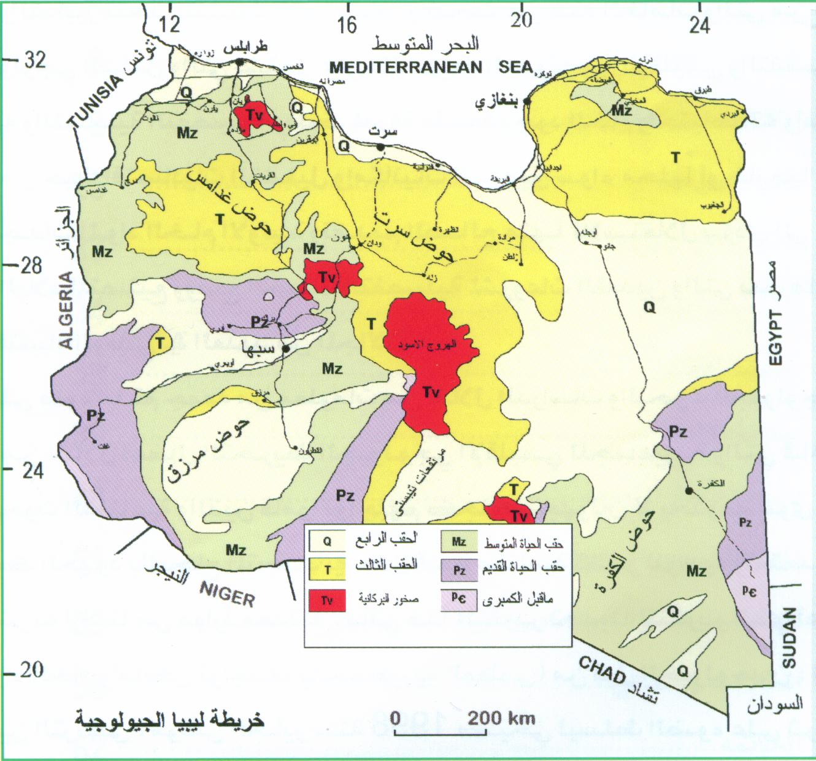
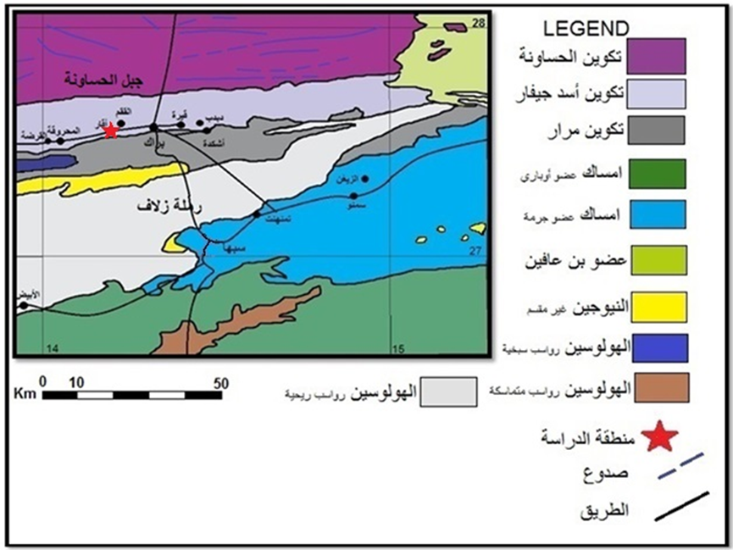
شكل (3) خريطة ليبيا الجيولوجية (مركز البحوث الصناعية)

شكل(4) خريطة جيولوجية توضح التكوينات المتكشفة على السطح بمنطقة الدراسة

4 خزانات المياه الجوفية بحوض مرزق :
بناءً على الدراسات السابقة التي أجريت على حوض مرزق اتضح أن المياه الجوفية الصالحة والقابلة للاستعمال متمثلة في ثلاثة مستويات أو مجموعات رئيسية كالتالي :
أ‌) المجموعة العميقة :
وهى تشمل الخزانات الجوفية بدوري الكامبري والأردوفيشي متمثلة في تكوينات (الحساونة والمومنيات والشبيات ) والسيلوري متمثل في تكوين ( أكاكوس ) .
ويعتبر خزان الحساونة في الكامبري والأردوفيشي من أفضل الخزانات الجوفية في حقب الحياة القديمة نضراً لخصائصه الليثولوجية والهيدروليكية حيث ترجع أفضلية تخزين المياه بها إلى حجم الحبيبات وكيفية ترابطها مع بعضها البعض بالإضافة للفواصل والصدوع المتواجدة بها والتي تسهل سريان المياه عبرها كما هو موضح في القطاع العام لحوض مرزق في الشكل.
كما أن سمك الخزانات في أطراف الحوض قد يصل إلى مئات الأمتار أما في المركز فهو بسيط بسبب حمل الرواسب ذات السمك الكبير, ومياه هذه الخزانات مستغلة في الوقت الحالي في الأطراف الشمالية من قبل وادي الأريل ووادي الشاطئ , أما الاستغلال في الأطراف الجنوبية الغربية متمثل في وادي تنازوفت ولعوينات في حوض مرزق ولكنها غير مستغلة في وسط الحوض نظراً للعمق الكبير لهذه الخزانات وملوحة المياه المرتفعة والمتوقعة بسبب سمك الرواسب التي تسري خلالها المياه .
ب‌) المجموعة متوسطة العمق :
الخزانات الجوفية والحاملة للمياه في وسط حوض مرزق تضم كل من تكوينات الترياسي والجوراسي والطباشيري السفلي وهذه الخزانات ذات خصائص ليثولوجية وهيدروليكية متشابهة , وتتكون هذه الخزانات من الأحجار الرملية مع تبادل من الأحجار الطينية والغرينية ذات السمك المختلف من مكان إلى آخر ويرجع تخزين المياه في هذه الخزانات إلى مساميتها العالية الناتجة من حجم وشكل وترابط الحبيبات مع بعضها البعض إضافة للشقوق والصدوع, وقد أمكن تقسيم هذه المجموعة إلى مجموعتين رئيسيتين :
المجموعة الأولى: تشمل المياه الجوفية المخزونة بالأحجار الرملية من الجوراسي العلوي والطباشيري السفلي .
المجموعة الثانية: تشمل المياه الجوفية المخزونة بالأحجار الرملية للدور الثالث والجوراسي الأسفل .
ج) المجموعة السطحية :
وهى تمثل المياه المخزونة في حقب الحياة الحديثة وكميتها محدودة جداً ومن المتوقع أن تكون هذه المياه قد تمت تغذيتها بشكل غير متوازن مع معدل السحب حيث اتضح أن هذه المياه السطحية قد تعرضت للنضوب ببعض المناطق والبعض الآخر قد جف تماما (السبخات) .
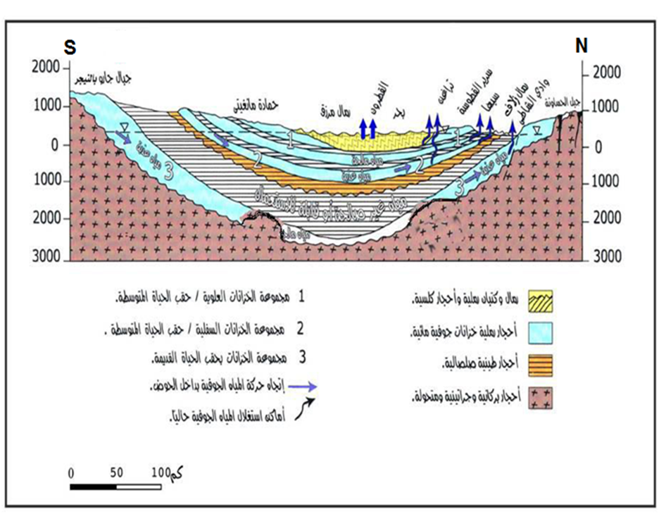
شكل (5) قطاع هيدروجيولوجي لحوض مرزق يوضح الخزانات الأساسية للمياه الجوفية في حوض مرزق (د. الشاعر، 1987م).

1.4 خزانات المياه الجوفية بمنطقة الدراسة:
تنقسم الخزانات الجوفية المائية بالمنطقة إلى قسمين رئيسيين هما:
أ) الخزان الديفوني:
وينتمي هذا الخزان إلى الجزء السفلي من مجموعة عوينات ونين وتكوين تادرارت التي تتكون صخورها من الحجر الرملي المتماسك دقيق إلى خشن الحبيبات مع وجود تداخلات من الحجر الطيني والحجر الغريني وهو خزان جوفي جيد غني بالمياه ويمتد هذا الخزان على طول الوادي ويتراوح سمكه من (80-200متر) وهو مصدر مياه معظم الينابيع الطبيعية وبعض الآبار المستغلة على طول الوادي وقد تم التعرف على سمكه ونوعية طبقاته من التصوير الجيوفيزيائي والوصف الليثولوجي ونتائج بعض الدراسات السابقة.

ب) الخزان الكمبروأردوفيشي:
وتتكون صخوره من الحجر الرملي الصلب جداً مع وجود مستويات بسيطة هشة دقيق إلى متوسط وخشن الحبيبات مع وجود تداخلات رقيقة من الصلصال والغرين وهو يمتد على طول الوادي على أعماق مختلفة ويتراوح سمكه ما بين 700متر إلى أكثر من 1000متر تقريباً. وهو يعتبر خزان جوفي غني بالمياه ومصدر لجميع الآبار المستغلة بالمشروعات الزراعية التي تم تنفيذها بالمنطقة وقد تم التعرف على سمكه ونوعية طبقاته من التصوير الجيوفيزيائي والوصف الليثولوجي ونتائج الدراسات السابقة. وهذا الخزان هو امتداد للخزان العميق بحوض مرزق.
علاوة على ما سبق توجد طبقة سطحية تعلو الخزانات السابقة يتراوح سمكها من
صفر إلى حوالي 150متر وهي طبقة غير منفذة للمياه من حيث تركيبها الليثولوجي (طين- صلصال) ويرجع تكوينها إلى العصر الكربوني السفلي ولكنها على اتصال هيدروليكي رأسي بهذه الخزانات نتيجة للتشققات والصدوع التي بها وهي تغذي الآبار السطحية بالمنطقة التي يتراوح عمقها من (10- 50متر) (الآبار السطحية خاصة بأجزاء الوادي الجنوبية)..
هذا كما توجد الينابيع الطبيعية تنتشر على امتداد الوادي وتتغذى من الخزان الديفوني والخزان الكمبروأردوفيشي وخصوصاً في الأجزاء الوسطى والغربية من الوادي. نظراً لأن مياهها تتدفق ذاتياً منذ فترة طويلة دون تحكم بها أو السيطرة عليها فقد ساهمت في انخفاض المنسوب العام للمياه على امتداد الوادي وذلك مع مرور الزمن الذي ينتج عنه اتلاف الملايين من أشجار النخيل التي كانت تتغذى مباشرة من المياه القريبة من سطح الأرض علاوة على فقدان كميات كبيرة جداً من المياه دون الاستفادة منها.
2.4 الوضع المائي بوادي الشاطئ:
الخزانات الجوفية:
يوجد الخزان الجوفي الرئيسي ضمن التكوينات الكمبروأردوفيشي والديفوني ويضم عدة طبقات حامله للمياه ذات تدفق ذاتي باستثناء الجزء الشمالي من المنطقة، نوعية المياه جيده إذ يتراوح مجموع الأملاح الذائبة مابين 300 إلى 600 ملجم/لتر. ويكتسب هذا الخزان أهمية أساسية في تزويد المناطق بمياه الشرب والري.

3.4 الاستهلاك:
تستهلك المشاريع الزراعية بوضعها الحالي 50 مليون متر مكعب من المياه موزعة على 64 بئر وتستهلك المزارع الخاصة حوالي 270 مليون متر مكعب من المياه سنويا كما هو موضح بالجدول التالي:

الموقع | المساحة المروية (هـ) | الاستهلاك
تامزاوة | 3042 | 46.26
برقن | 2610 | 39.69
ادري | 4257 | 64.74
أشكدة | 2322 | 35.30
محروقة | 1521 | 23.13
ونزريك | 1530 | 23.26
براك | 2448 | 37.23
الاجمالي | 17730 | 269.63

جدول (1) يوضح كميات المياه المستغلة بالمزارع الخاصة بوادي الشاطي
(مليون متر مكعب/ السنة)
أما المياه المستغلة للأغراض الحضرية (الاستعمال المنزلي) بوادي الشاطئ فتبلغ حوالي 8مليون متر مكعب في السنة . ويبلغ عدد الآبار المحفورة لهذا الغرض 44 بئرا يستغل أغلبها الطبقة السطحية وهي ذات ملوحة عالية وغير ملائمة للشرب, الأمر الذي يستوجب حفر آبار عميقة .

4.4 تأثير الاستهلاك:
من خلال القياس الدوري لآبار المراقبة يتضح أن أعلى نسبة هبوط قد سجلت في المنطقة الشرقية بوادي الشاطئ يرجع ذلك إلى ارتفاع معدلات استغلال المياه الجوفية بمشروع اشكدة ووادي الأريل الذي وجد أن أعلى مستوى للمنسوب الثابت للماء يبلغ (17.34)متر في البئر (WA-4121) والذي يرتفع عن مستوى سطح البحر(438) متر و عمقه (802.4) متر, وأدنى قياس للمنسوب يبلغ(51.60)متر. و ذلك من سنة 1979_ 2013ف.
كما هو موضح بالشكل:

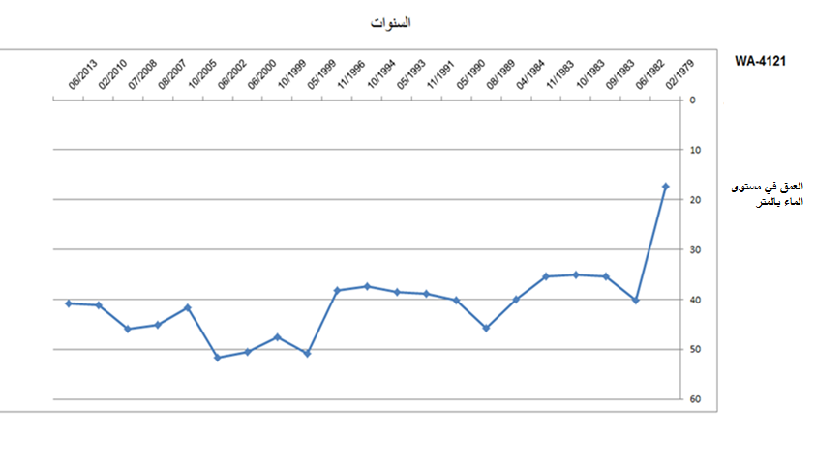شكل(6) يوضح الهبوط في منسوب المياه بمشروع وادي الأريل

ومن خلال قياس مناسيب المياه الجوفية في منطقة حطايا برقن غرب وادي الشاطئ وجد أن أعلى مستوى للمنسوب الثابت للماء يبلغ (15.76) متر في البئر (WA-4030) والذي يرتفع عن مستوى سطح البحر(352.84) متر وعمقه (245.50) متر, وأدنى قياس للمنسوب يبلغ (3.80) متر وذلك من سنة 1973-2013ف.

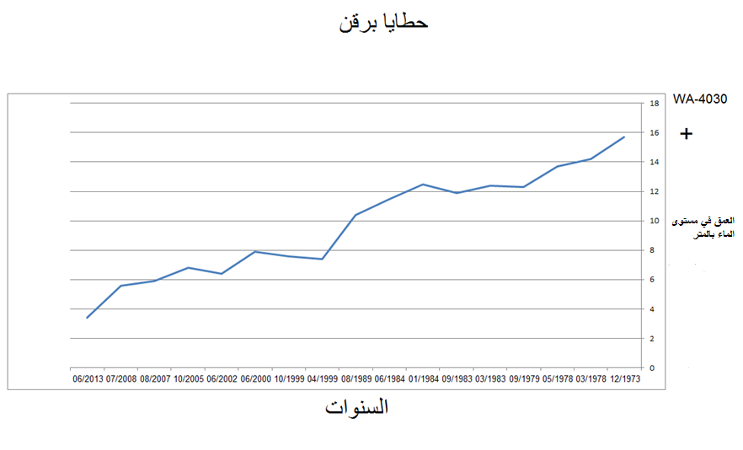شكل(7) يوضح الهبوط في منسوب المياه بمنطقة برقن.

5 حفر آبار المياه الجوفية:
نتيجة للتعامل مع صخور ذات صلابة متفاوتة فقد تم تطوير العديد من طرق حفر آبار المياه الجوفية لتتناسب مع نوع الطبقات التي يتم حفرها وصلابتها وعمق البئر.
فمثلاً نجد أن الطرق المستخدمة في حفر الصخور الصلبة جدًا مثل الجرانيت والدلومايت كثيف البنية تختلف عن الطرق المستخدمة في حفر الصخور الهشة المفككة من رواسب مجاري الأنهار الرملية والحصوية. لذلك فقد أصبح اختيار طريقة حفر الآبار يرتبط ارتباطاً وثيقاً بمنطقة إنشاء البئر وطبيعة صخورها وأصبحت بعض طرق حفر الآبار أكثر شيوعاً ونجاحاً في بعض المناطق عنها في مناطق أخرى. وعلى الرغم من ذلك فمن الضروري أحياناً تحوير عملية الحفر لتتناسب مع عمق البئر وقطره وطبيعة الخزان الجوفي وأخيراً مع الغرض الرئيسي من إنشاء البئر.
وتتم خلال هذه المرحلة ( مرحلة الحفر ) من مراحل إنشاء البئر عملية الحفر الفعلية التنفيذية له وتتكون هذه المرحلة بدورها من خمس عمليات مختلفة هي:
1. مرحلة الحفر (Drilling Stage).
2. مرحلة وضع أنابيب التغليف Casing Installation Stage)).
3. مرحلة تثبيت أنابيب التغليف بواسطة الإسمنت وعزل الأجزاء غير المرغوب في استغلالها Cementing or Grouting Stage)).
4. مرحلة تركيب المصافي.
5. مرحلة تنمية البئر وتجهيزه للاستخدام النهائي Development Stage)).

1.5 طرق حفر آبار المياه الجوفية:
عرفت الآبار منذ القدم على أنها المصدر الرئيسي لاستخراج المياه الجوفية من داخل الطبقات.
البئر: هو عبارة عن ثقب أنبوبي الشكل يخترق الطبقات الحاملة للماء حيث يتم داخله تجميع المياه ومن ثم جلبها إلى السطح للاستفادة منها.
في السابق كانت عملية جلب الماء إلى السطح تتم بواسطة طرق شائعة قديمة مثل الدلاء. أما في الوقت الحاضر فقد اخترع الإنسان مضخات المياه التي مكنته من رفع كميات كبيرة من الماء من داخل البئر إلى السطح في فترة زمنية قصيرة ومن طبقات عميقة بطريقه سهلة وميسره وهذا ما سبب زيادة استهلاك المياه الجوفية.
يتكون بئر الماء من جزأين رئيسيين:
يتم تبطين الجزء الأول بطريقة لا تسمح بمرور المياه إلى داخل فجوة البئر وفي الوقت الحاضر أصبح البئر يبطن بأنابيب مصمتة تعرف بأنابيب التغليف (Casing) حيث توضع أنابيب التغليف مقابلة للطبقات الجيولوجية غير المنتجة أو التي لا يرغب المستهلك في استغلالها لسبب أو لأخر، أما الجزء الأخر من البئر فيحتوي على فتحات تسمح بمرور الماء وتجمعه داخل فجوة البئر والذي أصبح في الوقت الحاضر يبطن بأنابيب معدنية ذات فتحات مقننه ومدروسة جيداً تعرف بالمصافي (Screens) ويتم اختيار نوعها وحجم فتحاتها عند تصميم البئر.
وتوضع المصافي مقابلة للطبقات الجيولوجية المنتجة للماء والتي يرغب المستهلك في الاستفادة منها.
تمثل طرق حفر الآبار العمليات الفعلية التي يتم خلالها ثقب صخور الخزان الجوفي وما يعلوه من صخور طباقيه بطرق ميكانيكية مختلفة لذلك فإن هناك طرق مختلفة لحفر الآبار نذكر منها:
- طرق حفر الآبار الضحلة .
- طرق حفر الآبار العميقة .
أولاً: طرق حفر الآبار الضحلة Methods of Drilling Shallow Wells:
- الآبار المحفورة يدويا Hand-Dug Wells .
- الآبار المدفوعة (المدقوقة) Driven Wells .
ثانياً : طرق حفر الآبار العميقة Methods for Drilling Deep wells:
- طريقة الحفر بالآلة الدقاقة Cable Toole .
- طريقة الحفر بالدوران الرحوي Rotary .

أولاً: طرق حفر الآبار الضحلة Methods of Drilling Shallow Wells:
1) الآبار المحفورة يدويا Hand-Dug Wells:
عرفت الآبار المحفورة يدويا منذ العصور القديمة إذ يتجاوز تاريخها عدة آلاف من السنين وقد عرفت منذ وجود الإنسان على وجه الكرة الأرضية تتراوح أعماق الآبار المحفورة يدويا بين عشرة أمتار إلى اكثر من 30متر اعتمادا على عمق سطح الماء في الطبقة أما بالنسبة لأقطارها فهي تتراوح بين المتر الواحد إلى عدة أمتار ويعتبر المعول والمجرفة هما الأداة الرئيستان المستخدمتان في حفر هذه الآبار ولضمان سلامة البئر ومنع جدرانه من الانهيار فإنه عادة ما يبطن ببطانة دائمة من الحصى أو الأخشاب أو الصخور أو من الإسمنت المسلح أو من أنابيب التغليف خاصة بهذه الآبار وفي أغلب الأحوال يكون الجزء السفلي من هذه البطانة مثقوب حيث يسمح للماء بالمرور من الخزان الجوفي إلى داخل البئر .
من أهم عيوب الآبار المحفورة يدويا :
- سهولة تلوثها بالمياه السطحية أو الملوثات الموجودة بالغلاف الجوي .
- سقوط بعض الأجسام (الحيوانات) داخل البئر وموتها ومن ثم تلوثها مما يؤدي إلى تلوث الماء .
- صعوبة إقفال هذه الآبار لكبر أقطارها .
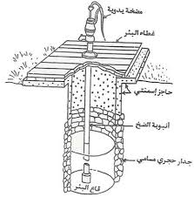
شكل (8) يوضح بئر محفورة يدويا
2) الآبار المدفوعة ( المدقوقة ):
الآبار المدفوعة أو المدقوقة Driven Wells هي عبارة عن آبار ضحلة يتراوح عمقها بين 10 و20 مترًا, وتتراوح أقطار هذه الآبار بين 1.5 و4 بوصة. يتم عادةً إنشاؤها في التكوينات الرسوبية الهشة .

شكل (9) شكل توضيحي لبئر مدقوق

ثانياً : طرق حفر الآبار العميقة Methods for Drilling Deep wells:
1) طريقة الحفر بالآلة (الدقاقة) Cable tool method:
عرفت طريقة الحفر بالآلة السلكية أو الدقاقة من قبل الصينيين الذين استخدموها منذ حوالي أربعة آلاف سنة مضت واستطاعوا بواسطتها الحفر إلى أعماق كبيرة وصلت حوالي 3000 قدم. وتعتمد هذه الطريقة على إسقاط جسم صلب حاد وارتطامه بالصخور مما يسبب تهشمها وتكسيرها.
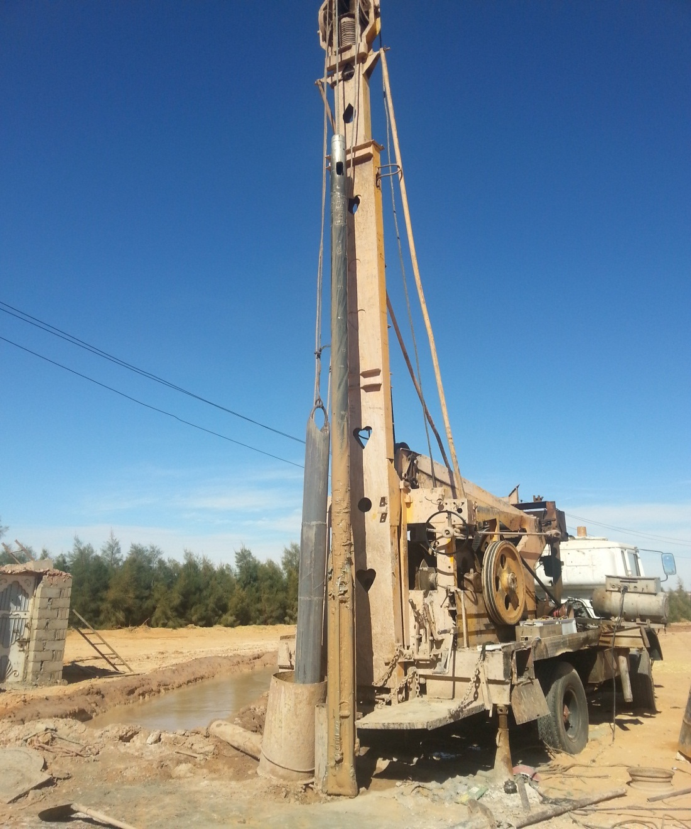

شكل (10)صورة توضح الآلة الدقاقة
2) طريقة الحفر بالدوران الرحوي Rotary Method:
أ) طريقة الحفر بالدوران الرحوي المباشر.
ب) طريقة الحفر بالدوران الرحوي العكسي.
عندما أصبح لزاماً البحث عن مصادر جديدة للماء قد تقع على أعماق كبيرة من سطح الأرض تم تطوير طريقة الدوران الرحوي لزيادة معدل اختراق الحفارة للطبقات الجيولوجية ولزيادة أعماق الآبار لتصل إلى خزانات جوفية واقعه على أعماق كبيرة لم يستطع الإنسان الوصول إليها قبل تطوير هذه الطريقة.
مكونات آلة الحفر :Rotary
وحدة النقل: عبارة عن سيارة نقل أو عربة جر توضع عليها وحدة الحفر وذلك لتسهيل نقلها من مكان إلى آخر.
وحدة الحفر: وتتكون وحدة الحفر من محرك الحفارة – عمود نقل الحركة – الطاولة(الروتاري) – ساري الحفارة – عمود الحفر – أنابيب الحفر – فأس الحفر – الأوزان – مضخة سائل الحفر – وماكينة اللحام.
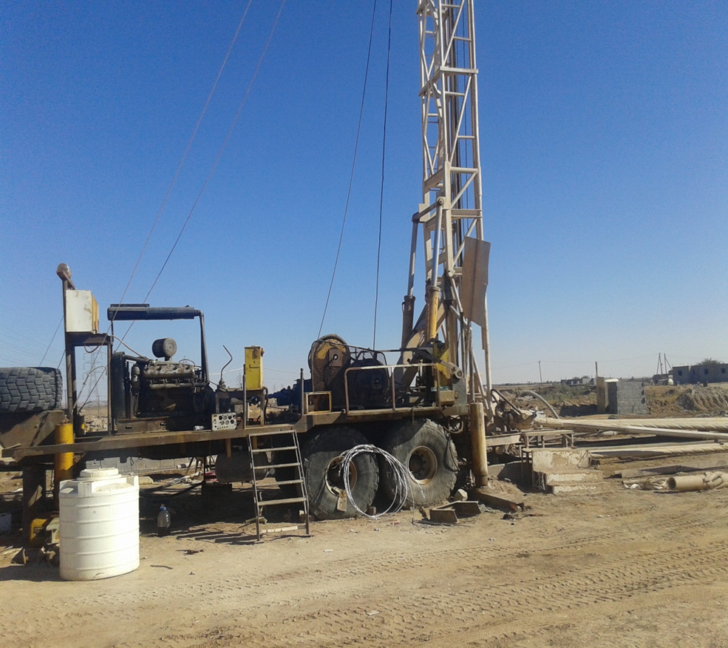
شكل (11) صورة توضح آلة الحفر
المحرك: وهو محرك ديزل ينتج الطاقة الحركية المسؤولة عن تشغيل الحفارة.
عمود نقل الحركة: عبارة عن عمود من الحديد يتحرك بواسطة محرك الحفارة لنقل الحركة الدورانية إلى الروتاري المسؤولة عن حركة عمود الحفر ( الكلي ). وكذلك إلى ونش الرفع ومضخات الهيدروليك التي تقوم برفع الساري وسنترة أو تركيز الحفارة.
طاولة الروتاري: موجودة أسفل ساري الحفارة, مسؤولة عن إدارة عمود الحفر ومرتبطة به بشدة وتسمح له بالانزلاق لأسفل كلما زاد العمق.
ساري الحفارة: يتكون من أقطاب معدنية مثبتة ببعضها البعض ويختلف طوله على حسب قدرة الحفارة.
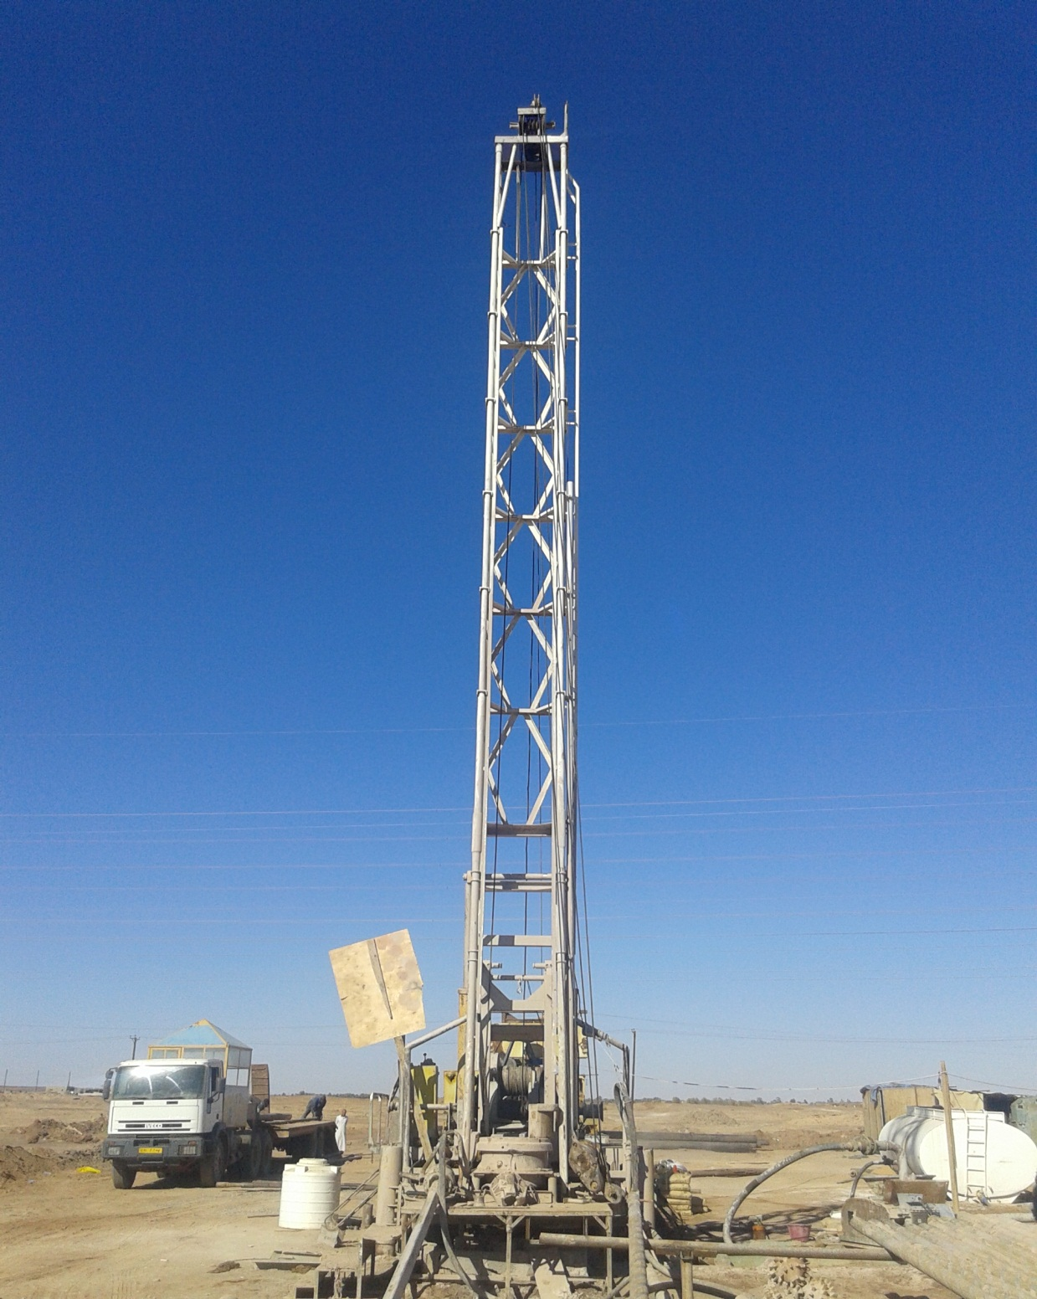
شكل (12) صورة توضح الطاولة وساري الحفارة

عمود الحفر ( الكلي ): عبارة عن أنبوب جدرانه ذات سمك كبير وشكل مختلف عن شكل أنابيب الحفر, قد يكون سداسي أو مربع الشكل يتصل به من الأعلى أنبوب مطاطي لضخ سائل الحفر ومن الأسفل يتصل به فأس الحفر.

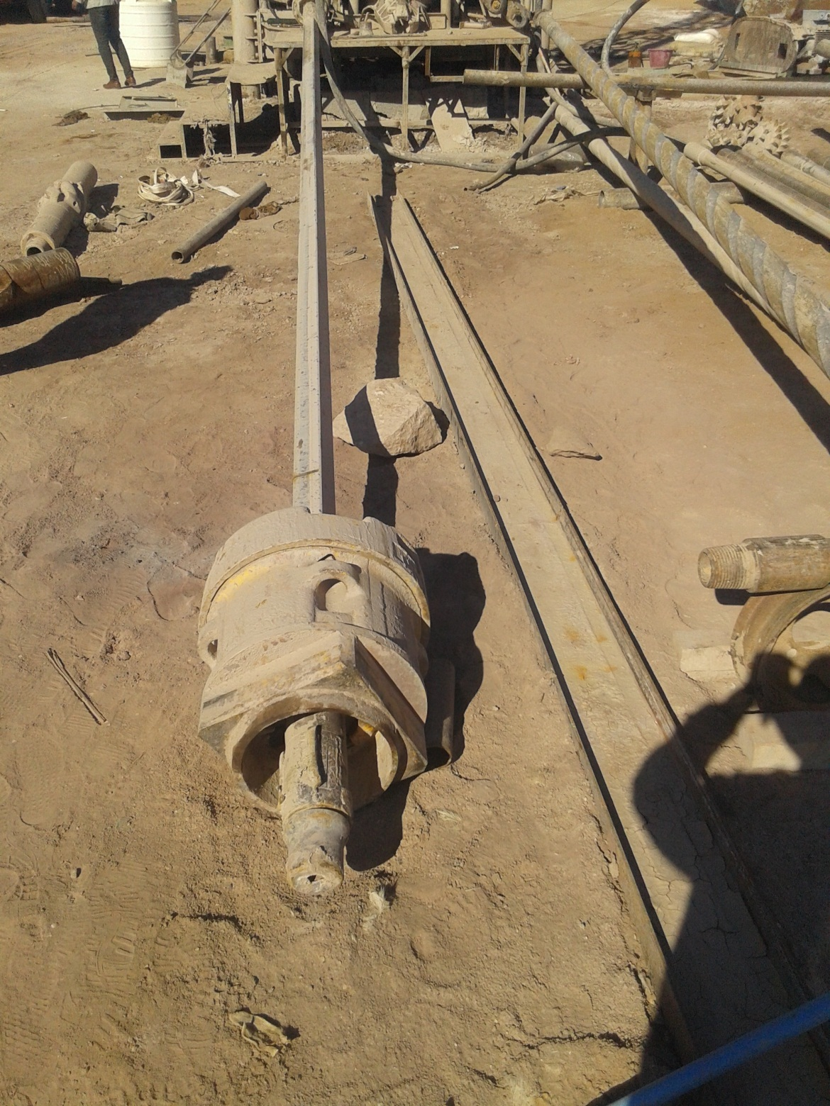
شكل (13) صورة توضح عمود الحفر (الكلي)

أنابيب الحفرDrill Pipes:
عبارة عن مجموعة من الأنابيب التي غالباً ما يكون طول الواحد منها ( 9 متر ) وقد توجد بأطوال أخرى مختلفة , وقطرها بين 2.75 – 6 بوصة، الغرض الأساسي من استخدام هذه الأنابيب هو إمرار سائل الحفر من السطح حتى يصل إلى فأس الحفر.
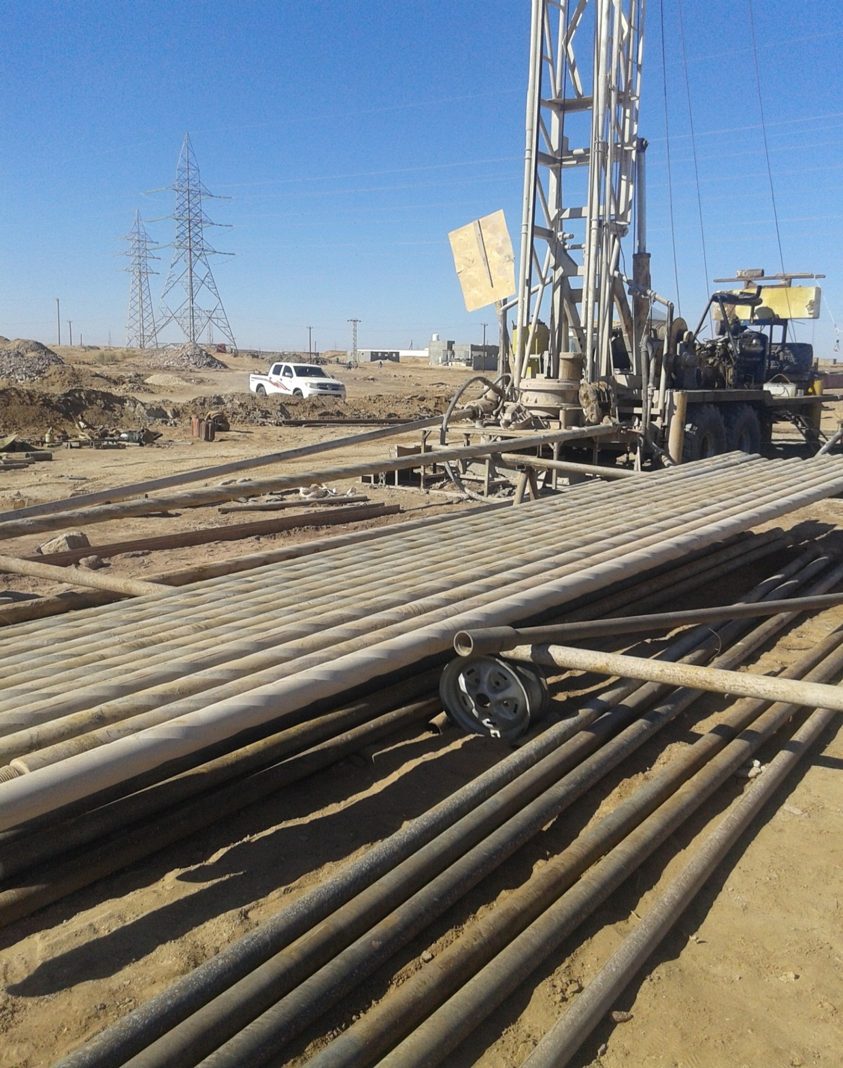شكل (14) صورة توضح أنابيب الحفر
فأس الحفر Drilling Bit:
وهو الجزء من الحفارة الذي يستخدم في سحق الصخور واختراقها بطريقة الدوران الرحوي.
أنواع الفؤوس:
أ) الفأس الصخري Cone type rock bit:
يستخدم في الطبقات الرملية والطينية الهشة.
ب) الفأس الكربوني Carbide button bit:
يستخدم في اختراق الصخور الصلبة.
ج) فأس ذيل السمكةFishtail bit :
يستخدم في الطبقات الطينية السميكة.

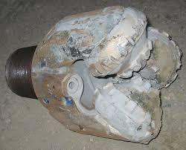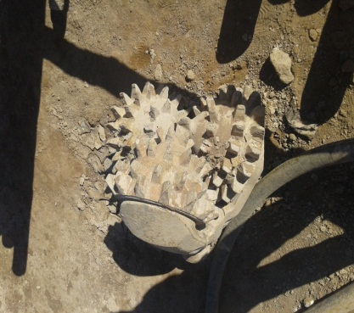
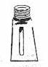

شكل (15) صور توضح أنواع الفؤوس

الأثقال :Drill collar
تتكون من أنبوب أو أكثر وذات أقطار مختلفة من 4 بوصة حتى 8.5 بوصة وهي ذات جدار سميك لتعطي وزن اضافي لفأس الحفر لضمان استقامة الحفر وكذلك لزيادة فعالية الحفر.
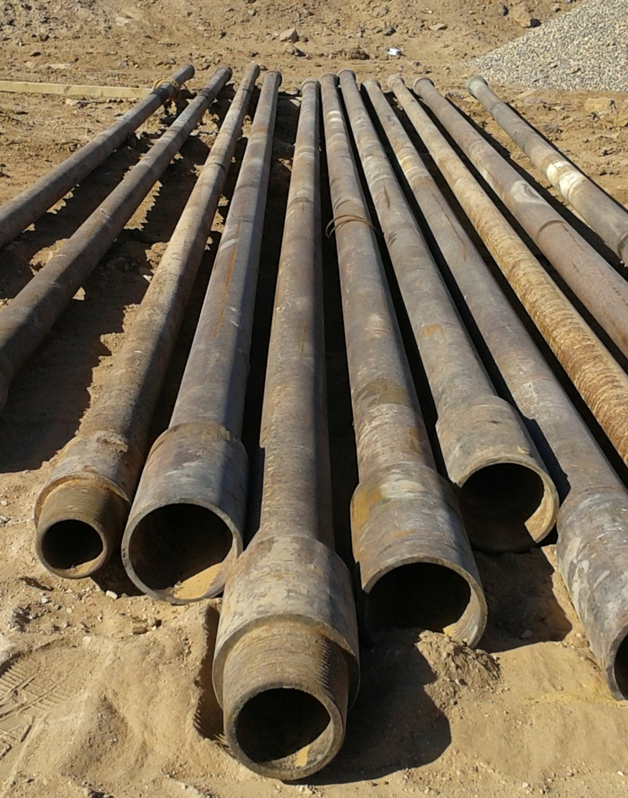
شكل (16) صورة توضح الأثقال
مضخة سائل الحفر:Mud pumps
تستخدم مضخة الطين لسحب سائل الحفر من الحوض وضخه داخل البئر خلال أنابيب الحفر.

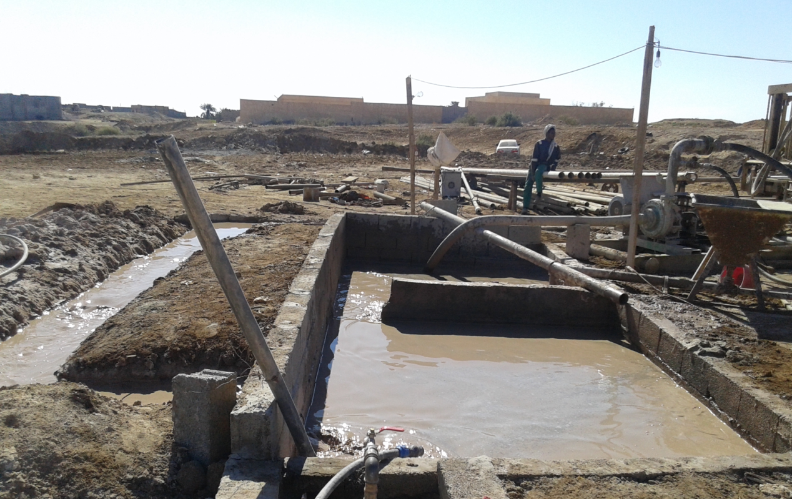
شكل (17) صورة توضح مضخة سائل الحفر
سائل الحفر:Mud
هو عبارة عن مواد كيميائية مطحونة تخلط بالماء لتكون سائل ذو قوام كثيف.
فوائد استخدام سائل الحفر:
1) تبريد فأس الحفر حيث ترتفع درجة حرارته بسبب احتكاكه بالصخور أثناء الحفر.
2) إخراج الفتات الصخري الناتج من عملية الحفر أثناء اندفاع سائل الحفر من قاع البئر إلى السطح.
3) يزيد من تماسك جدار ثقب الحفر ليمنع انهيار جدار البئر أثناء عملية الحفر.
- طريقة الحفر بالدوران الرحوي المباشر.
تستخدم لسحق الصخور التي يخترقها ومن ثم ازالة نواتج الحفر (الفتات الصخري) باستخدام دورة مستمرة من سائل الحفر (البنتونيت), يضخ سائل الحفر عبر أنابيب الحفر إلى داخل البئر حيث يخرج خلال ثقوب موجودة في فأس الحفر ليأخذ طريقه عبر الفجوة الموجودة بين أنابيب الحفر وجدار البئر حتى يصل إلى السطح ويوجه هذا السائل على السطح إلى حوض الترسيب ويترك في الحوض حتى يتم ترسيب ما يحمله من فتات صخري ثم يتم نقله إلى حوض آخر ليكون جاهز للضخ مرة أخرى إلى داخل البئر.
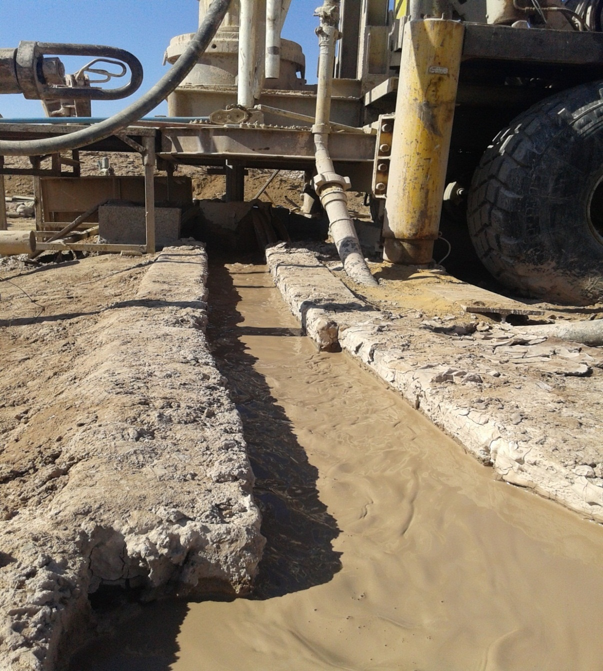
شكل(18) صورة توضح آلة الروتاري
1.1.5 مميزات الحفر بطريقة الدوران الرحوي المباشر: Rotary
• معدل اختراق فأس الحفر للطبقات الجيولوجية يعتبر عالياً بالمقارنة مع الطرق الأخرى.
• سهولة تركيب أنابيب التغليف وأنابيب الانتاج.
• لا تتطلب هذه العملية ارساء أنابيب التغليف خلال عملية الحفر.

2.1.5 عيوب الحفر بطريقة الدوران الرحوي المباشر Rotary:
• التكلفة العالية.
• تتطلب معدات الحفر صيانة دقيقه ذات تكلفة اقتصاديه عالية.
• يتطلب جمع عينات الصخور المحفورة وتحديد أعماق هذه العينات إلى عمليات حسابية دقيقة.
• يتطلب تشغيل الحفارة إلى فريق من الحفارين لا يقل عددهم عن ثلاثة أشخاص.
• إمكانية هروب لسائل الحفر في المناطق التي تحتوي صخورها فجوات.
• يجب أن تتوفر لدى الحفار الذي يستخدم هذه المعدات خبره ومعلومات علميه جيده عن تحديد الخواص الفيزيائية لسائل الحفر.

ب) طريقة الحفر بالدوران الرحوي العكسي:
نتيجة للطاقة المحدودة للمضخات في ازالة نواتج الحفر (الفتات الصخري) بطريقة الدوران المباشر معظم هذه الآبار لا يزيد قطرها عن 24 بوصة .
اضافة إلى ذلك فقد لوحظ أن معدل اختراق الفأس للطبقات الجيولوجية خلال عملية الحفر تصبح غير ذات جدوى عندما يزيد قطر البئر عن 24 بوصة .
وللتغلب على هذه المشاكل فانه عند الاحتياج لحفر آبار ذات أقطار كبيرة يمكن استخدام طريقة الدوران الرحوي العكسي.
لا تختلف هذه الطريقة عن سابقتها فتصميم معدات الحفر للطريقتين واحدة تقريبا ولكن معدات الحفر الرحوي العكسي تكون أكبر حجما.
وهناك اختلاف رئيسي آخر يتعلق بدورة سائل الحفر لأن سائل الحفر يترك لينساب إلى داخل البئر عبر الفجوة الموجودة بين جدار البئر وأنابيب الحفر تحت تأثير الجاذبية ثم يمر السائل بعد ذلك عبر الثقوب الموجودة في فأس الحفر إلى داخل أنابيب الحفر حيث يتم سحبه إلى السطح وبذلك تصبح دورة سائل الحفر عكس الطريقة السابقة وهذه سبب تسمية هذه الطريقة.

3.1.5 مميزات طريقة الحفر بالدوران الرحوي العكسي:
- يمكن حفر آبار ذات أقطار كبيرة بتكلفة اقتصادية مناسبة.
- يمكن الحفر خلال جميع الطبقات الرسوبية ماعدا التي تحتوي على الحصى الكبير.
- سهولة تركيب أنابيب التغليف وأنابيب الإنتاج.

4.1.5 عيوب طريقة الحفر بالدوران الرحوي العكسي:
• الاحتياج إلى كميات وفيرة من الماء خلال عملية الحفر.
• بما أن حجم معدات الحفر كبيرة جداً فإنها ذات تكلفه اقتصاديه عالية.
• الاحتياج إلى مساحات واسعه لاستيعاب سائل الحفر.
• صعوبة نقل معدات الحفر إلى بعض المناطق نتيجة لضخامة حجمها. واحتياج فريق عمل كبير.

2.5 تاريخ تسلسل الأعمال التي تمت بالبئر بمنطقة حي المشاشية
15/10/2015 : تسليم الموقع إلى شركة الحفر.
ويتم بحضور كل من الجهة المالكة والجهة المنفذة والمهندس المشرف.
28/10/2015 : نقل وحدة الحفر إلى موقع البئر.
وتتم فيه سنترة الحفارة وفأس الحفر بواسطة آلة الرفع.
ويتم اختيار الموقع بناء على التالي:
- أن تكون الأرض منبسطة.
- عدم وجود بئر أخر قريب بنفس العمق.
- أن تكون هناك امكانية تصريف المياه أثناء اجراء تجربة الضخ.
1/11/2015 : بدء الحفر بفأس 24 بوصة حتى عمق 6متر.
5/11/2015 : إنزال الأنابيب السطحية 5/8 18 بوصة.
حتى عمق 6 متر وعمل الغلاف الإسمنتي لها.
7/11/2015 : انتظار جفاف الإسمنت.
10/11/2015 : الحفر بفأس ¼ 12 بوصة من العمق 6متر
تحت سطح الأرض وحتى عمق 205 متر.
8/2/2016 : انزال أنابيب تغليف قطر 5/8 9 بوصة(A.P.I)
من 50 سم فوق سطح الأرض وحتى عمق 200متر.
وعمل الغلاف الإسمنتي لها.
12/2/2016 : انتظار جفاف الإسمنت.
25/2/2016 :حفر بفأس 8.5 بوصة من 200 متر تحت سطح الأرض وحتى العمق 300 متر.
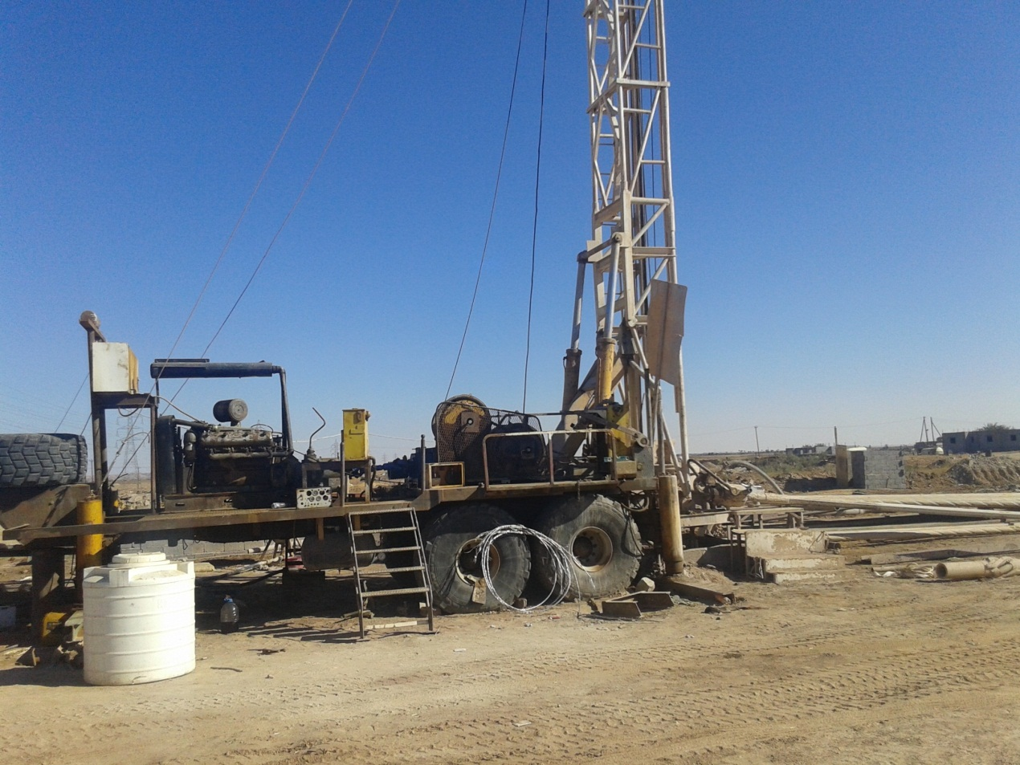
شكل (19) يوضح سنترة الحفارة وفأس الحفر

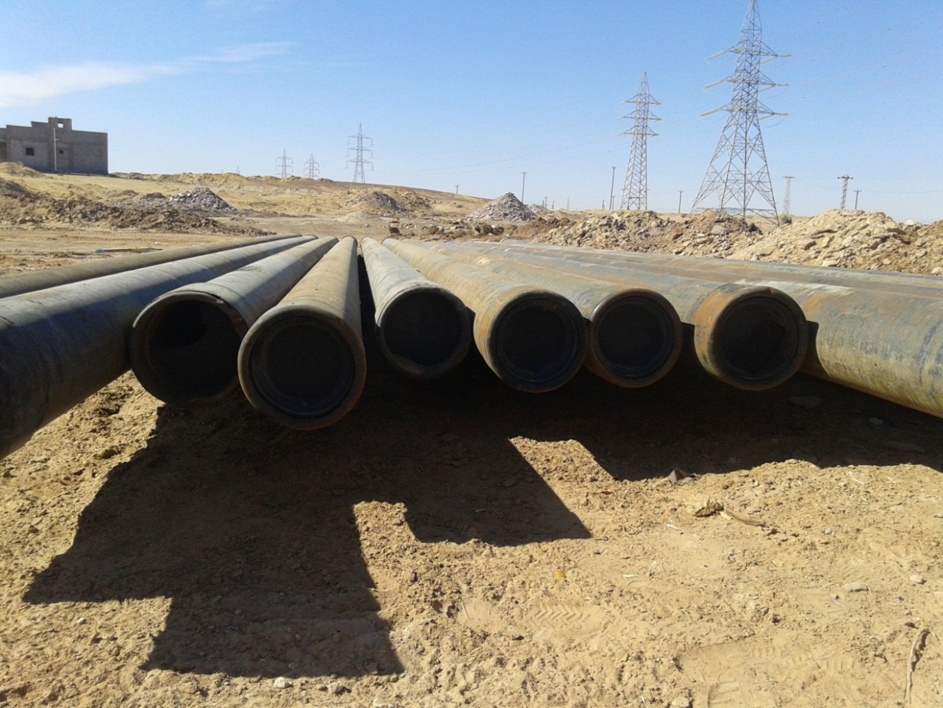شكل (20) يوضح إنزال الأنابيب السطحية وعمل الغلاف الإسمنتي لها

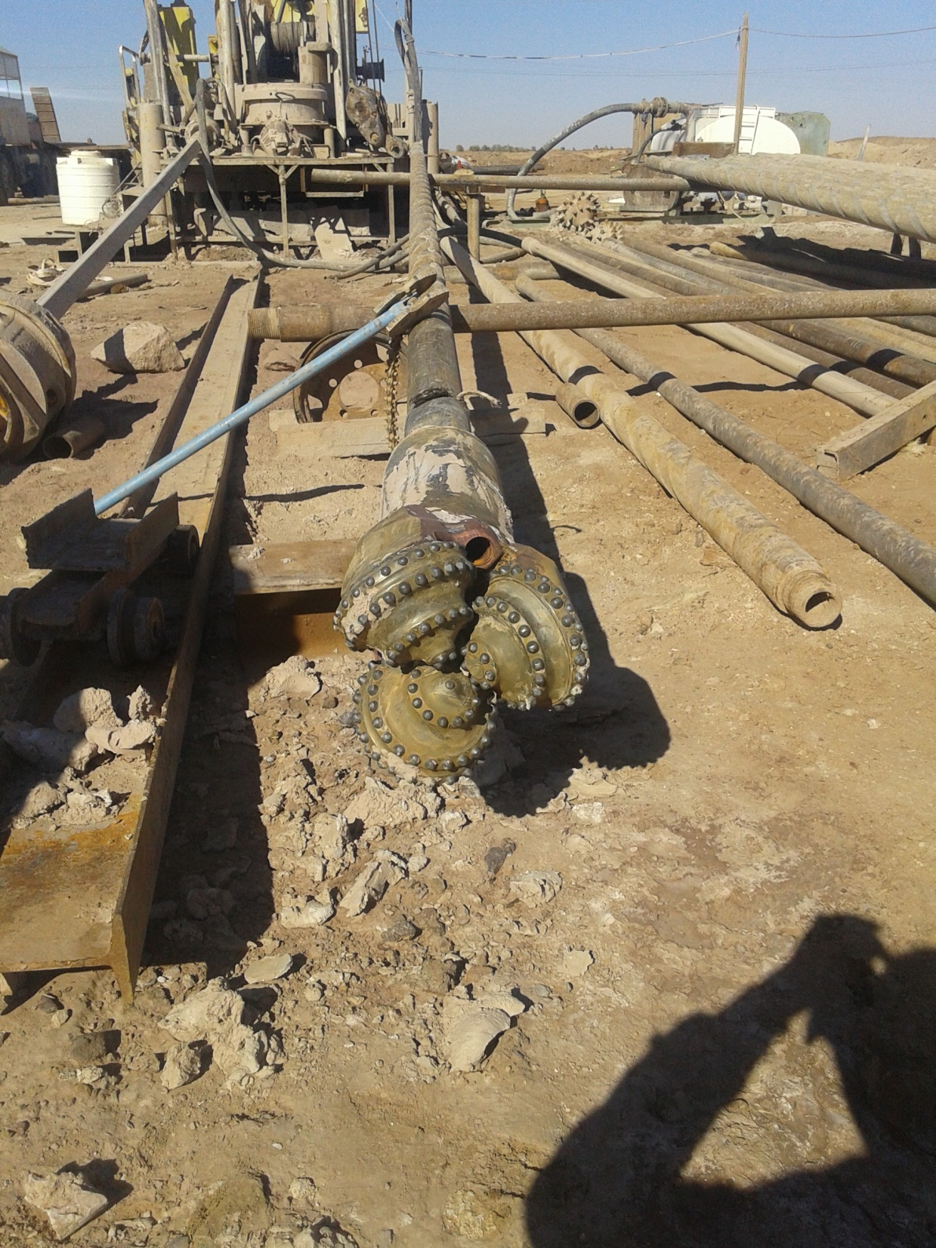
شكل (21) يوضح فأس الحفر 24 بوصة

3.5 البيانات الجيولوجية:
بدأت عملية الحفر بالبئر وتم تجميع العينات من نواتج الحفر بمعدل عينة لكل متر يتم حفره رأسيا ومن ثم غسل العينات بالمياه النظيفة وتجفيفها .
العمق |  | الوصف الصخري
من | إلى | الوصف الصخري
0 | 10 | تداخلات من الطين والرمل
10 | 15 | حجر طيني
15 | 30 | تداخلات من الرمل والطين
30 | 40 | حجر رملي أصفر اللون من متوسط إلى خشن الحبيبات
40 | 52 | حجر طيني رمادي اللون
52 | 60 | حجر رملي خشن الحبيبات أصفر اللون
60 | 63 | تداخلات من الحصى والرمل الخشن الحبيبات أبيض اللون
63 | 66 | حجر رملي دقيق إلى خشن الحبيبات
66 | 69 | تداخلات من الحصى والرمل الخشن الحبيبات من أبيض إلى رمادي اللون
70 | 80 | تداخلات من الرمل دقيق إلى متوسط الحبيبات والحصى
80 | 92 | حجر رملي دقيق الحبيبات أبيض اللون
92 | 102 | حجر رملي خشن الحبيبات أحمر اللون
102 | 107 | حجر رملي خشن الحبيبات أبيض اللون
107 | 142 | حجر رملي خشن الحبيبات أحمر اللون
142 | 198 | حجر رملي خشن الحبيبات أبيض اللون
198 | 200 | طين بني محمر
200 | 230 | حجر رملي أصفر اللون من متوسط إلى خشن الحبيبات
230 | 300 | حجر رملي فاتح اللون من دقيق إلى متوسط الحبيبات

جدول (2) يوضح الوصف الصخري للطبقات بالمتر.

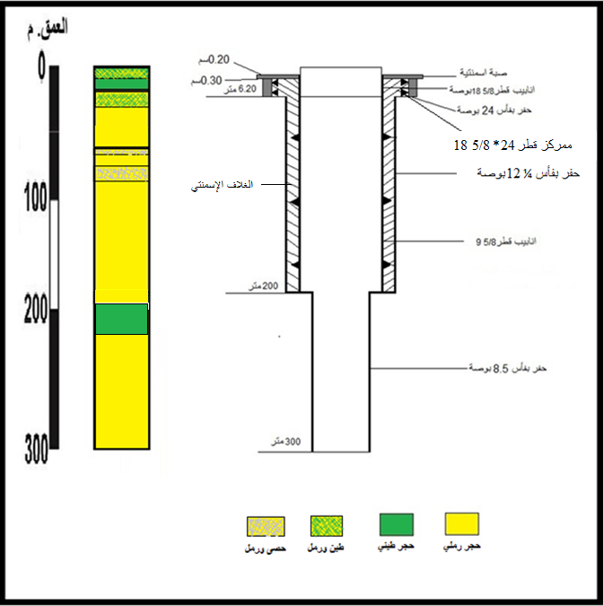
شكل (22) يوضح التصميم والقطاع الليثولوجي للبئر.

4.5 بيانات الأنابيب والمصافي
البئر: حي المشاشية قطر أنابيب الوقاية: 5/8 18 بوصة . نوع الأنابيب: حديد أسود (A.P.I). عمق الحفر: 6 متر . سمك الجدار: 11.05ملم. التاريخ: 5/11/2015ف. قطر الحفر: 24 بوصة.
تنزيل الخط من 0.20 متر فوق سطح الأرض إلى 6.00 متر تحت سطح الأرض.
م | طول الوصلة |  | الطول الكلي |  | إرساء العمق النهائي |  | الوصف
 | سم | متر | سم | متر | سم | متر | الوصف
 |  |  |  |  | 20 | 6
1 | 60 | 0 | 60 | 00 | 60 | 5 | حذاء إسمنتي طافي قطر 5/8 18 بوصة
2 | 60 | 5 | 20 | 6 | 00 | 00 | أنبوب وقاية سطحي قطر 5/8 18 بوصة + ممركز

جدول (3) يوضح بيانات أنابيب الوقاية

ملاحظة: إجمالي التنزيل.
إرساء العمق النهائي= 6متر.
حذاء إسمنتي طافي 5/8 18 بوصة عدد واحد.
ممركز قطر 2/8 18 × 24 بوصة عدد واحد.
أنبوب وقاية قطر 5/8 18 بوصة بطول 6.20 متر.

5.5 تقرير عملية الإسمنت
البئر: حي المشاشية.
عمق الحفر: 6.00متر.
نوع أنابيب التغليف: 5/8 18 بوصة من الحديد الأسود نوع (A.P.I).
طول أنابيب التغليف: 6.20 متر.
طريقة التغليف بالإسمنت:
تم ضخ خليط الإسمنت باستخدام خط أنابيب الحفر بعد إنزالها حتى صمام حذاء التوجيه.
عدد الأكياس: 18 كيس.
نوع الإسمنت: إسمنت من الدرجة (أ).
حجم المياه: 0.450 متر مكعب.
حجم خليط الإسمنت: 0.679 متر مكعب.
الوزن النوعي للإسمنت: 1.8 كجم/لتر.
خواص سائل الحفر:
الكثافة: 1.02 كجم/لتر.
اللزوجة: 40 ثانية.
نسبة الرمال: 1%.
تاريخ عملية الإسمنت: 8/11/2015ف.
ساعات جفاف الإسمنت: 36 ساعة.

6.5 بيانات الأنابيب والمصافي
تقرير البئر: حي المشاشية
قطر أنابيب التغليف: 5/8 9 بوصة نوع الأنابيب: حديد أسود (A.P.I)
عمق الحفر: 200متر سمك الجدار: 8.94ملم
التاريخ:8/2/2016ف قطر الحفر: 1/4 12 بوص
م. | طول الوصلة |  | الطول الكلي |  | إرساء العمق النهائي |  | الوصف
م. | سم | متر | سم | متر | سم | متر | الوصف
 |  |  |  |  | 60 | 200
 | 60 | 00 | 60 | 00 | 90 | 199 | حذاء إسمنتي طافي قطر 8/5 9 API
1 | 60 | 11 | 20 | 12 | 30 | 188 | أنبوب تغليف قطر 8/5 9 API
2 | 40 | 11 | 60 | 23 | 90 | 176 | أنبوب تغليف قطر 8/5 9 API
3 | 40 | 11 | 00 | 35 | 50 | 165 | أنبوب تغليف قطر 8/5 9 API
4 | 40 | 11 | 40 | 46 | 10 | 154 | أنبوب تغليف قطر 8/5 9 API
5 | 60 | 11 | 00 | 58 | 50 | 142 | أنبوب تغليف قطر 8/5 9 API ممركز
6 | 45 | 11 | 45 | 69 | 05 | 131 | أنبوب تغليف قطر 8/5 9 API
7 | 60 | 11 | 05 | 81 | 45 | 119 | أنبوب تغليف قطر 8/5 9 API
8 | 62 | 11 | 67 | 92 | 83 | 107 | أنبوب تغليف قطر 8/5 9 API
9 | 54 | 11 | 21 | 104 | 29 | 96 | أنبوب تغليف قطر 8/5 9 API ممركز
10 | 52 | 11 | 73 | 115 | 77 | 84 | أنبوب تغليف قطر 8/5 9 API
11 | 50 | 11 | 23 | 127 | 27 | 73 | أنبوب تغليف قطر 8/5 9 API
12 | 64 | 11 | 87 | 138 | 63 | 61 | أنبوب تغليف قطر 8/5 9 API
13 | 65 | 11 | 52 | 150 | 98 | 49 | أنبوب تغليف قطر 8/5 9 API ممركز
14 | 60 | 11 | 12 | 162 | 38 | 38 | أنبوب تغليف قطر 8/5 9 API
15 | 60 | 11 | 72 | 173 | 78 | 26 | أنبوب تغليف قطر 8/5 9 API
16 | 60 | 11 | 32 | 185 | 18 | 15 | أنبوب تغليف قطر 8/5 9 API
17 | 60 | 11 | 92 | 196 | 58 | 3 | أنبوب تغليف قطر 8/5 9 API ممركز
18 | 58 | 3 | 50 | 200 | 00 | 00

جدول (4) يوضح بيانات الأنابيب والمصافي.
7.5 تقرير عملية الإسمنت
- البئر: حي المشاشية .
- عمق البئر : 200 متر.
- نوع أنابيب التغليف : 5/8 9 بوصة .API
- طول أنابيب التغليف : 200.50 متر.
- سمك الجدار: 8.94 ملم.
- طريقة التغليف بالإسمنت :
تم ضخ خليط الإسمنت باستخدام خط أنابيب الحفر بعد إنزالها حتى صمام حذاء التوجيه.
- عدد الأكياس : 167 كيس.
- نوع الإسمنت : إسمنت من الدرجة (ب) متوسط المقاومة للكبريتات.
- حجم المياه : 4.175 متر مكعب.
- حجم خليط الإسمنت :6.300 متر مكعب.
- الوزن النوعي للإسمنت : 1.8 كجم/لتر.
- خواص سائل الحفر :
- الكثافة : 1.02 كجم/لتر.
- اللزوجة : 40 ثانية.
- نسبة الرمال : 1%.
- تاريخ عملية الإسمنت : 12/2/2016ف.
- ساعات جفاف الإسمنت : 120 ساعة.

8.5 التحليل الكيميائي للمياه الجوفية للبئر

البئر | K  mg/L  meq/L | Na  mg/L  meq/L | Ca  mg/L  meq/L | Mg  mg/L  meq/L | Fe  mg/L  meq/L | No3  mg/L  meq/L | Cl  mg/L  meq/L | HCO3  mg/L  meq/L | SO4  mg/L  meq/L
حي المشاشيه | 11.290  0.288 | 28.670  1.240 | 56  2.790 | 24  1.970 | 5.760  0.309 | 0.073 | 145.120  4.093 | 18.300  0.290 | 209.370  4.350

جدول (5) يوضح الخواص الكيميائية.

9.5 الخصائص الفيزيائية للمياه الجوفية في بئر الدراسة
1ـ درجة الحرارة :
تتغير درجة الحرارة في المياه الجوفية تبعا لاختلاف العمق التراكيب الجيولوجية و الهيدروجيولوجية (حركة المياه وتغذيتها) والمناخ السائد، وتؤثر درجة الحرارة بشكل كبير في التفاعلات الكيميائية. وكانت درجة حرارة مياه البئر 24 درجة مئوية .
2- اللون والطعم والرائحة:
يعد كل من اللون والرائحة من القياسات والخواص الفيزيائية المهمة التي يجب إجراؤها وقد وجد أن مياه منطقة الدراسة لا رائحة لها ولا لون لها.
-3 التوصيلية الكهربائية:
تعرف بأنها قابلية المياه لإيصال التيار الكهربائي وتعتبر أسرع تقدير تقريبي للأملاح الكلية الدائبة (TDS). كما يعد التوصيل الكهربائي من المؤشرات المهمة لمعرفة تلوث المياه، وتقاس بوحدات أو المايكروسيمنس/ سم، ويقاس عند درجة حرارة الغرفة لأن قيمته تتأثر بدرجة الحرارة ونوع الأيونات وتركيزها في الماء. حيث كانت قيمة التوصيلية الكهربائية للعينة المائية 720 s/cmµ .
-4 الأس الهيدروجيني: pH
تم قياسه بجهاز (pH meter) المحمول في الحقل، وهو يعد مقياسا لحامضية أو قاعدية المحاليل تحت ظروف الاعتيادية من درجة الحرارة والضغط وهما أهم العوامل التي تؤثر في درجة الحرارة التي كلما ارتفعت زادت قيمة الأس الهيدروجيني، بالإضافة إلى عوامل أخرى ثانوية مثل تواجد أملاح كربونات الكالسيوم في الماء أو أيونات HCO₃⁻ و CO₃⁻⁻ بصفة عامة، ووجود الطحالب أيضا حيث أنها تعمل على تقليل كمية غاز ثاني أكسيد الكربون Co₂ في الماء ومن ثم تعمل على زيادة الأس الهيدروجيني (1982, (Ford. حيث كانت قيمة ) PH 6.75) ، حيث تعتبر المياه متعادلة مما يجعلها صالحة للشرب من قبل المواصفات الليبية القياسية لمياه الشرب الذي يتراوح فيها PH بين (6.5-8.5).
5- الأملاح الذائبة الكلية (TDS):-
تمثل المواد الصلبة سواء كانت متأينة أو غير متأينة و لا يدخل في حسابها المواد الذائبة و الغازات المذابة وبلغت قيمته في العينة المائية للبئر 460.80mg/L ،ويعتمد نوع وتركيز الأملاح المذابة في الماء على بيئة المنطقة وسرعة المياه الجوفية، يعكس التغاير الكيميائي للملوحة تغاير التغذية الجوفية للخزان بالإضافة إلى فعاليات التبادل الأيوني و قدرة الإحلال بين الأيونات، كما تؤدي مجموعة من العوامل منها عمق المكمن الجوفي و تركيبه الصخري و درجة الحرارة و مناطق التغذية و التصريف و اتجاهات حركة المياه الجوفية الدور الفعال في هذا التغاير.

العسر الكلي | TDS  mg/L | EC  s/cmµ | T(C°) | PH | البئر
238 | 460.80 | 720 | 24 | 6.75 | حي المشاشيه

جدول (6) يوضح الخواص الفيزيائية للمياه بالبئر.

TDS-mg/L | نوعية الماء | مدى العينات
0 - 600 | مياه عذبة | Mg/L 460.80
600 - 1000 | مياه مستساغة
1000 -10000 | مياه مويلحة
10000 - 100000 | مياه مالحة
أكثر من 100000 | مياه شديدة الملوحة

جدول (7) يوضح تصنيف المياه حسب محتواها من TDS استنادا الى (Todd,1980).

العسر الكلي:
تصنف المياه الجوفية حسب درجة العسر الكلي وعند الإطلاع على نتائج التحليل الكيميائي لعينة مياه البئر وجد أن العسر الكلي لعينة المياه يساوي (238 مليغرام /اللتر)، ولهذا تعتبر المياه لعينة البئر مياه عسرة كما هو موضح بالجدول التالي :

العسرة الكلية (ملغم/لتر) | صنف الماء | نطاق عسرة العينات
75-0 | ماء يسر
150-75 | عسر متوسط
300-150 | عسرة | 238 mg/L
اكبر من 300 | عسرة جدا
الجدول (8) يوضح تصنيف المياه بالنسبة لقيم العسر الكلي (Todd, 1980).

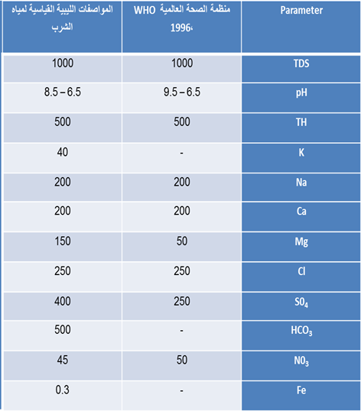

الجدول (9) يوضح المواصفات العالمية والليبية لتحديد صلاحية مياه الشرب من خلال تركيز الأيونات ملغم/لتر.

10.5 تصنيف المياه الجوفية في البئر بحسب نسب الأيونات،
تصنيف (Piper, 1944).
Collins كان أول من قدم هذه الطريقة (Trilinear Diagram)في 1923 ثم تم تعديلها بواسطة Piper في 1944 وهى من أهم الطرق المستخدمة للتعبير عن كيميائية المياه وأكثرها فائدة وتعتبر إمكانية تمثيل أكثر من عينة عليه من أهم، لذلك يستخدم في مقارنة كيميائية المياه الجوفية في أوقات مختلفة لتعرف على التغيرات التي طرأت عليها، وتكمن الفكرة الأساسية التي يعتمد عليها هو تصنيف المياه بحسب النسبة المئوية للكاتيونات و الأنيونات فيها، ويتم تمثيل هذه النسب على مثالتين متساويا الساقين وعلى الشكل المعيني المقابل لهما الذي يفيد في توضح الصفات العامة للمياه كما يظهر لنا مدى امتزاج الأيونات مع بعضها البعض كما في الشكل(18ـ19).
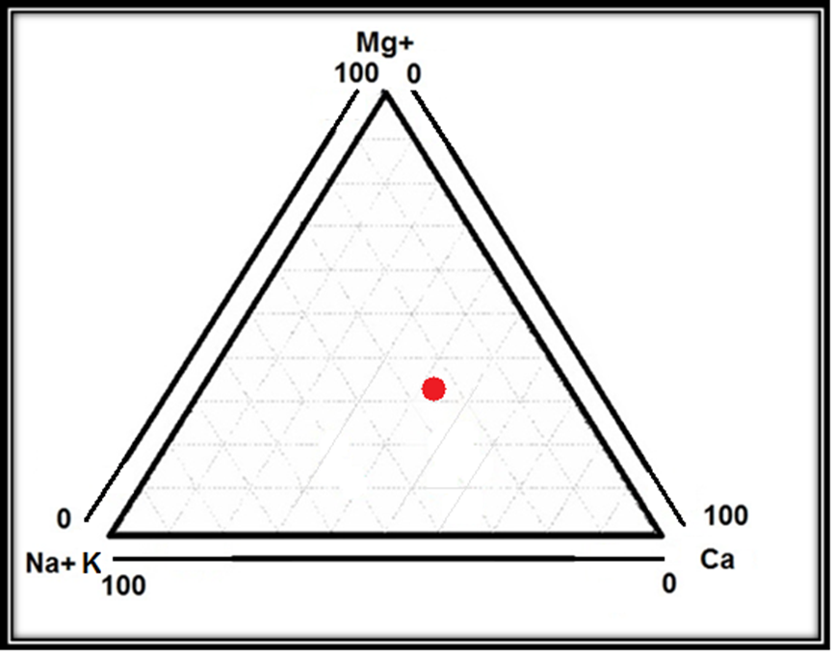
شكل(23) يوضح الأيونات الموجبة.
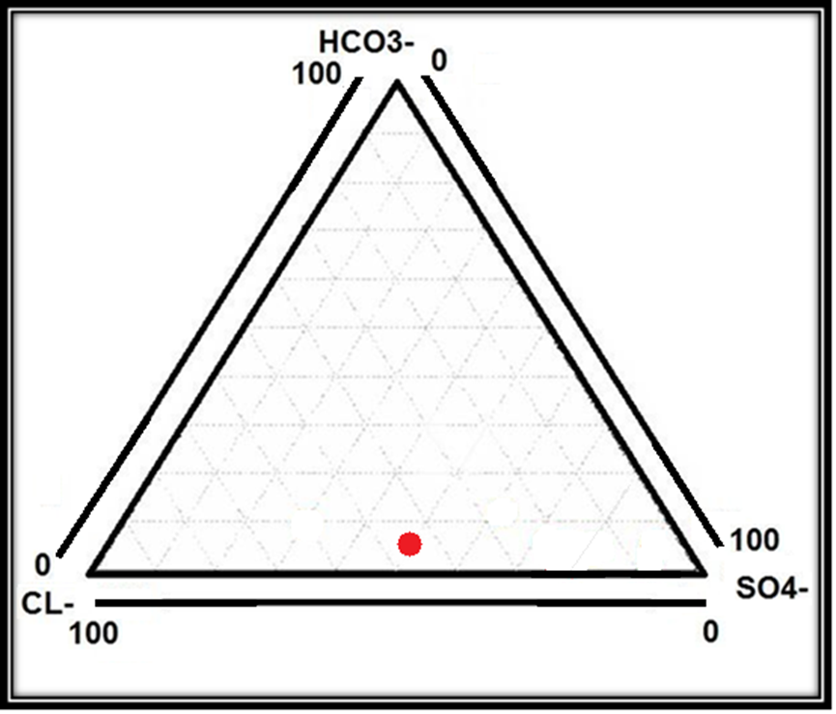
شكل(24) يوضح الأيونات السالبة.

11.5 الإستنتاجات:
من خلال المعلومات التي تم جمعها ومن النتائج التي توصلت إليها هذه الدراسة المائية عن منطقة (حي المشاشية) بوادي الشاطئ... نستطيع أن نستخلص :
- أن المخزون المائي الجوفي يتواجد بخزانات مائية تنقسم إلى قسمين رئيسيين هما: الخزان الديفوني والخزان الكمبروأردوفيشي وهي تتكون من أحجار رملية دقيقة إلى متوسطة الحبيبات صلبة متماسكة في أغلب الأحيان وهي على اتصال مباشر ومتشابهان في خصائصهما العامة ولهذا يمكن اعتبارهما بأنهما يمثلان وحدة هيدروليكية واحدة ويتراوح سمكهما ما بين (700م) إلى أكثر من (1000م).
- عدم استعمال أنابيب الإنتاج.
- أن طريقة الحفر بمنطقة وادي الشاطئ يتطلب استخدام الفأس الكربوني بدلا من الفأس الصخري.
12.5 التوصيات:
- نوصي بتهيئة الموقع وتجهيزه قبل الشروع بعملية الحفر.
- نوصي بالكشف على معدات الحفر وقدرة الحفارة على حفر البئر إلى العمق الكلي.
- نوصي بضرورة الإشراف على أي بئر مياه لأغراض الشرب.
- نوصي بضرورة حفر آبار مياه الشرب بواسطة آلة الحفر الرحوي.
- نوصي بأنه يجب أن تكون عملية عمل الغلاف الإسمنتي حول أنابيب التغليف طبقا للمواصفات بحيث تكون الكثافة النوعية للإسمنت 1.8كجم/لتر ويتم ضخها بواسطة وحدة الإسمنت.
- نوصي بضرورة اعدام الآبار القديمة المنتهية العمر الافتراضي بنفس العمق الموجودة بالمنطقة, قبل عملية الحفر.
- نوصي بضرورة الاهتمام بوسائل السلامة.
13.5 المراجع:

- المراجع العربية:
- محمد الشاعر (1984) بحث الحصول على درجة الدكتوراه من جامعة توبنجن بألمانيا الغربية.
- محمد الشاعر (1987) المياه الجوفية بمنطقة سبها.
- محمد الشاعر (1987) المياه الجوفية بحوض مرزق ومصادر تكوينها , بحث مقدم إلى المؤتمر العلمي الأول حول المجتمعات الصحراوية (مرزق).
- محمد الشاعر (1992) مجلة الدراسات الصحراوية (المياه المالحة بحوض مرزق).
- الشاعر، محمد،والشاكي، علي.،والغرياني، سعد. (1999).تقيم الوضع المائي بمنطقة غدوة (بحوض مرزق).مؤتمر الأحواض المائية الجوفية الكبرى بالمناطق الجافة- إدارة الموارد الغير متجددة.طرابلس: اليونسكو.
- السعيدي، محمد. علي، رمضان، عائشة. (2012). التغيرات الكمية والنوعية في خصائص مياه حوض مرزق وأثرها على الانظمة البيئية المحيطة.
- مركز البحوث الصناعية (1984 ).خريطة ليبيا الجيولوجية 1/250000،الكتيب التفسيري: لوحة سبها،طرابلس.
- مركز البحوث الصناعية (1984 ).خريطة ليبيا الجيولوجية 1/250000،الكتيب التفسيري: لوحة ادري،طرابلس.
- التقارير الفنية للآبار: (الهيئة العامة للمياه فرع المنطقة الجنوبية- تحاليل الدورية لشركة المياه والصرف الصحي فرع سبها).

- المراجع الأجنبية:

1. Heath, Ralph.C. (1987). Basic Groundwater Hydrology.Department of the interior, North Carolina.
2. Hallett, Don. (2002). Petroleum Geology of Libya. Elsevier: UK
3. Todd, D.K., (1980). Ground Water Hydrology.2 ed. John Willy and Sons Inc. New York.
4. FAO (2003) ، Agriculture ، Food and Water. A Contribution to the World Water Report.
- FAO (2005) , Water Quality Evaluation (water quality for agriculture).
- FAO (2006) ، water Quality Evaluation.
- TOOD , D , K (1980) GROUD WATER HYDROLOGY SECOND EDITION , BY JOHN WILEY & SONS.

